**Предприниматели региона получили грант на реализацию своего проекта**

28 октября прошел конкурсный отбор на получение гранта в форме субсидий среди субъектов малого и среднего предпринимательства, включенным в перечень социальных предприятий, а также молодых предпринимателей в возрасте до 25 лет включительно,   
не имеющие статус социального предприятия.

Всего для участия в конкурсе в Департамент поступило 4 заявки от субъектов малого

и среднего предпринимательства:

1) Индивидуальный предприниматель Кислякова Галина Николаевна;

2) Индивидуальный предприниматель Левчакова Александра Васильевна;

3) КФХ «Халяко»;

4) Индивидуальный предприниматель Пенькова Ирина Васильевна.

По условиям предоставления гранта участники отбора должны были представить комиссии свой проект.

По итогам конкурса, победителями признаны 2 участника отбора. Общий размер финансовой поддержки составил 1 миллион 725 тысяч рублей.

В категории социальные предприниматели победителем конкурсного отбора стал индивидуальный предприниматель Левчакова Александра Васильевна со своим проектом «Интерактивный физкультурный комплекс в семейном фитнес-зале «ЛАМА».

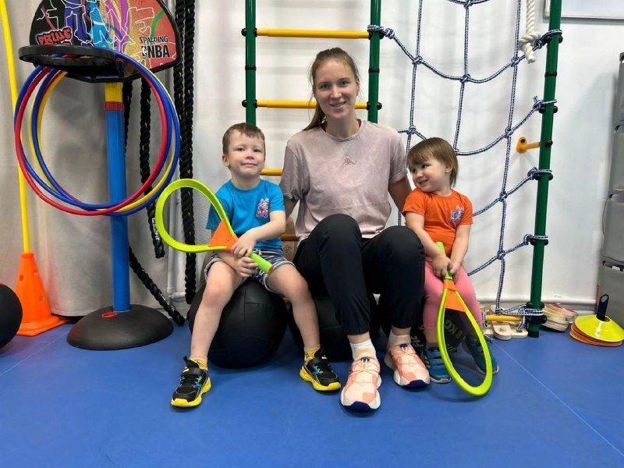

Победителем в категории молодой предприниматель в возрасте до 25 лет включительно, стал индивидуальный предприниматель Кислякова Галина Николаевна со своим проектом «Адаптивная физическая культура».

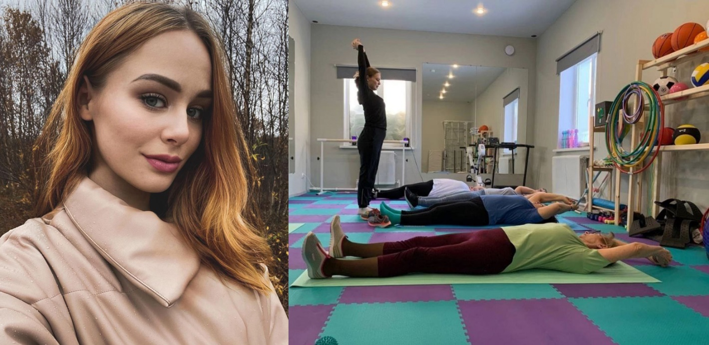

Итоги конкурсного отбора размещены на сайте Департамента финансов и экономики Ненецкого автономного округа.

Грант среди субъектов малого и среднего предпринимательства, а также молодых предпринимателей в возрасте до 25 лет включительно, реализован в рамках национального проекта «Малое и среднее предпринимательство и поддержка индивидуальной предпринимательской инициативы».

Источник: ДФЭ НАО